数字图像处理 作业4 图像的复原和重建

徐达烽

16340260

1. Implement a blurring filter using the equation (5.6-11，数字图像处理（第三版）) in textbook, and blur the test image ‘book_cover.jpg’ using parameters a=b=0.1 and T=1.

算法描述：

运动模糊的退化函数是： $H\left(u,v\right)=Tsinc\left(ua+vb\right)e^{-jπ\left(ua+vb\right)}$, 其中 $sinc\left(x\right)=\frac{\sin{x}}{πx}$

先将图像转换成[0,1]浮点图像（方便进行滤波操作），然后做傅里叶变换，乘上退化函数，再反变换即可得到模糊后的图像。

源代码：

im=im2double(imread('book_cover.jpg'));

im = im(:,:,1);

[m,n]=size(im);

%% degradation

fm = fftshift(fft2(im));

H = motionDegradation(m, n, 0.1, 0.1, 1);

g = real(ifft2(ifftshift(H .* fm)));

其中motionDegradation定义如下：

function H = motionDegradation(m, n, a, b, T)

[u, v] = meshgrid((1:m)-m/2, (1:n)-n/2);

H = T .* sinc(u*a+v*b) .* exp(-1i*pi*(u*a+v*b));

H(isinf(H)) = 1;

H(isnan(H)) = 1;

end

2. Add Gaussian noise of 0 mean and variance of 500 to the blurred image.

算法描述：

使用randn(m,n)函数产生标准正态分布的随机数，然后放大sigma= $\sqrt{500}$ 倍即可。由于步骤1中，我们对图像进行了归一化操作，所以sigma也需要归一化，应等于 $\frac{\sqrt{500}}{255}$

源代码：

sigma = sqrt(500/(255^2));

noise = sigma*randn(m,n);

g_gau = g + noise;

g_gau(g_gau>1) = 1;

g_gau(g_gau<0) = 0;

3. Restore the blurred image and the blurred noisy image using the inverse filter.

算法描述：对退化后的图像进行傅里叶逆变换，然后除以步骤1中的退化函数即可。注意，当H取值很小时，需要做截止的处理，避免病态问题。

源代码：

步骤1-3实验结果图像：

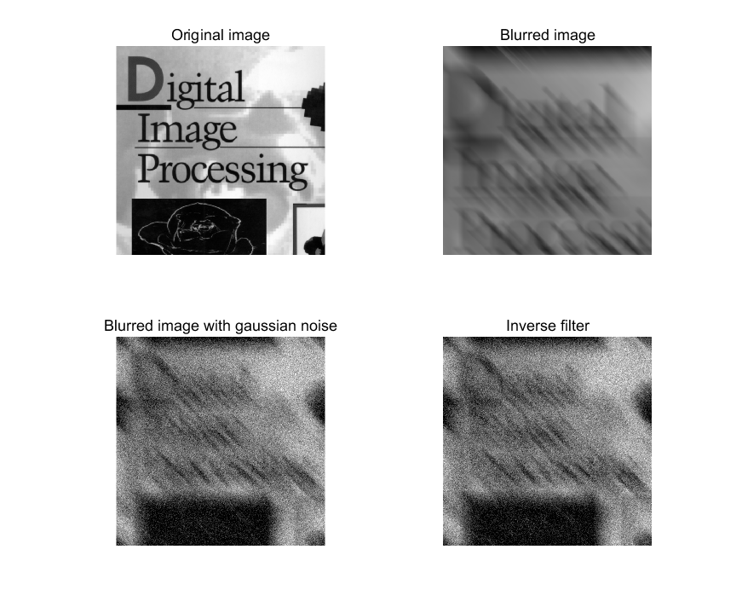

可见，直接逆变换的效果非常差。

4. Restore the blurred noisy image using the parametric Wiener filter with at least 3 different parameters, and compare and analyse results with that of 3.

算法描述：

维纳滤波的定义是https://sites.google.com/site/enee631liangchen/_/rsrc/1426043824244/physics-d/5-sounds/%E5%B1%8F%E5%B9%95%E5%BF%AB%E7%85%A7%202015-03-10%20%E4%B8%8B%E5%8D%8811.16.37.png

根据定义，对不同的参数k，生成不同的滤波器，并依次实验即可。

源代码：

wiener_parameters = [0.008, 0.02, 0.04, 0.08];

i=1;

figure(3);

for para = wiener_parameters

rst = wienerFilter(H, para);

im_res = real(ifft2(ifftshift(f_gau .* rst)));

subplot(2,2,i); imshow(im_res);

title(['wiener parameter: ', num2str(para)]);

i = i+1;

end

其中，函数wienerFilter定义如下：

function [rst] = wienerFilter(H, k)

rst = H .^ (-1) .* (abs(H) .^2 ./ (abs(H) .^2 + k));

end

实验结果图像：

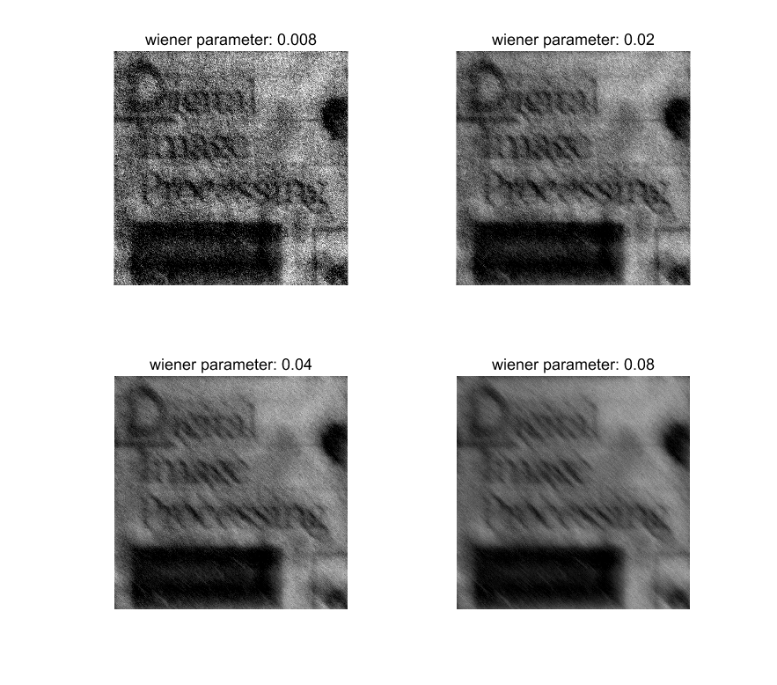

由图可知，参数k取0.02附近时效果最佳。